Riv. Congr. fasc. 145, 1963, P. Marco Tentorio, Per una biografia di P. Leone Carpani, pag. 133.146
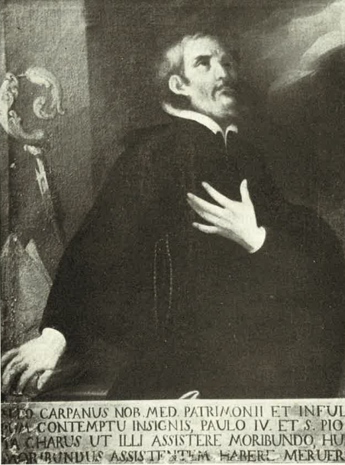
P. Leone Carpani, quadro che si trova nell’Orfanotrofio di Cremona
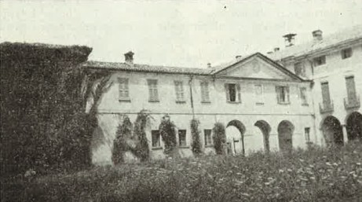
Casa del Carpani a Merone

